|  |  |
| --- | --- |
|  | **HS – Эжектор** |
| в палитре |  |
|  |  |
| на схеме |  |

Блок реализует модель эжектора. Эжектор смоделирован как представленная эквивалентная схема:

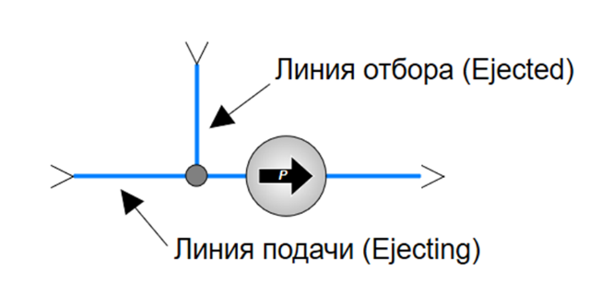

Работа схемы происходит за счет задания давления напора «насоса» P. Расчет давления происходит по следующей процедуре:

var //переменные, используемые в расчете

// f1 - расход линии подачи, кг/с

// p1 - давление в линии подачи, Па

// emp1 - эффективная плотность смеси в линии подачи, кг/м^3

// s1 - площадь линии подачи, м^2

// s2 - площадь линии отбора, м^2

// d2 - плотность в эжекторе, кг/м^3

// p2 - давление в эжекторе, Па

// f_temp51 - 1-коэффициент, Па

// f_temp52 - 2-коэффициент, 1/(м*с)

// f_temp53 - 3-коэффициент, 1/(кг*м)

//Расчет коэффициентов эжектора:

ss := s1+s2;

k1 := f1*f1/(emp1*s1*ss);

k3 := -1/(d2*ss*ss);

k2 := 2*f1*k3;

//Вычисляем давление насоса P по вычисленным коэффициентам и расходу через эжектор:

P := (k1 + k2*G + k3*G*G) / Mpa; //перевод в МПа

Вычисленная величина давления (напор) сообщается на границу между узлом эжектора и следующим контрольным объемом на линии выхода и таким образом обеспечивается «отбор» теплоносителя из внутреннего узла эжектора, в который поступают в какой-то пропорции теплоносители из линии подачи и линии отбора.

**Свойства блока «HS – Эжектор»**

|  |  |
| --- | --- |
| * Начальное давление, МПа | P0 |
| * Начальная энтальпия, кДж/кг | H0 |
| * Объем узла, м³ | V |
| * Гидравлический диаметр, м | Dg |
| * Площадь поперечного сечения, м² | S |
| * Высотная отметка, м | Z |
| * Площадь линии подачи, м² | EjectingS |
| * Площадь линии отбора, м² | EjectedS |

**Параметры блока «HS – Эжектор»**

|  |  |
| --- | --- |
| * Давление, МПа | _p |
| * Энтальпия, кДж/кг | _h |
| * Температура, °С | _t |
| * Удельный объем, м³/кг | _v |
| * Плотность, кг/м³ | _rho |
| * Коэффициент теплоотдачи, Вт/(м²*К) | _alfa |

Блок может быть соединен посредством гидравлических связей со следующими блоками:

* «HS – Канал»;
* «HS – Труба»;
* «HS – Кольцевой зазор»;
* «HS – Порт входа»;
* «HS – Порт выхода»;
* «HS – В память»;
* «HS – Из памяти».